ОФИЦИАЛЬНОЕ ОПУБЛИКОВАНИЕ
Российская Федерация
Самарская область, Кинель-Черкасский район
сельское поселение Подгорное

ПОСТАНОВЛЕНИЕ
от 25.05.2026 № 65
Об определении гарантирующей организации в сфере водоснабжения и водоотведения на территории сельского поселения Подгорное муниципального района Кинель-Черкасский Самарской области и установления зон ее деятельности
В соответствии со статьей 14 Федерального закона от 06.10.2003 N 131-ФЗ "Об общих принципах организации местного самоуправления в Российской Федерации", в целях реализации Федерального закона от 07.12.2011 N 416-ФЗ "О водоснабжении и водоотведении" и обеспечения надлежащего водоснабжения и водоотведения в границах сельского поселения,
ПОСТАНОВЛЯЮ:
- Определить МУП «КОМФОРТ» гарантирующей организацией, осуществляющей водоснабжение и водоотведение на территории сельского поселения Подгорное муниципального района Кинель-Черкасский Самарской области.
- Установить зону деятельности гарантирующей организации МУП «КОМФОРТ» в сфере водоснабжения и водоотведения в населенных пунктах п. Подгорный, с. Пустовалово сельского поселения Подгорное муниципального района Кинель-Черкасский Самарской области.
- Гарантирующей организации МУП «КОМФОРТ» обеспечить бесперебойное водоснабжение и водоотведение в пределах зоны деятельности в соответствии с требованием законодательства Российской Федерации.
- Администрации сельского поселения Подгорное муниципального района Кинель-Черкасский Самарской области направить данное постановление в МУП «КОМФОРТ» в течение 3 (трех) рабочих дней со дня официального опубликования.
- Настоящее постановление опубликовать в местной газете «Вестник Подгорного» и разместить на официальном сайте Администрации сельского поселения Подгорное в сети Интернет.
- Настоящее постановление вступает в силу со дня его официального опубликования.

Глава сельского поселения Подгорное Ю.С. Шурасьев

ПРОКУРАТУРА ИНФОРМИРУЕТ

По иску прокуратуры Кинель-Черкасского района администрация сельского поселения Кинель-Черкассы обязана поставить на учет в качестве бесхозяйного недвижимого имущества участок центрального водопровода
Прокуратурой района в рамках проведения проверки обращения местных жителей по факту исполнения требований законодательства о водоснабжении, установлено, что на территории сельского поселения Кинель-Черкассы по улице Коммунистическая расположен центральный трубопровод водоснабжения право собственности на который в установленном порядке не зарегистрировано.
В связи с этим прокуратурой района в интересах неопределенного круга лиц подготовлено и направлено в Кинель-Черкасский районный суд исковое заявление о признании бездействия администрации сельского поселения незаконным и постановке на учет бесхозяйного имущества.
Кинель-Черкасским районным судом Самарской области 18 мая 2026 года исковые требования прокурора удовлетворены в полном объеме.
Решение в законную силу не вступило.
Исполнение решения суда находится на контроле прокуратуры района.
19.05.2026

РОСРЕЕСТР НАПОМИНАЕТ О ПРИЗНАКАХ НЕИСПОЛЬЗОВАНИЯ ЗЕМЕЛЬНЫХ УЧАСТКОВ, ИЗ СОСТАВА ЗЕМЕЛЬ НАСЕЛЕННЫХ ПУНКТОВ, САДОВЫХ И ОГОРОДНЫХ ЗЕМЕЛЬНЫХ УЧАСТКОВ

С 1 сентября 2025 года вступило в силу Постановление Правительства Российской Федерации от 31.05.2025 № 826, которым утвержден перечень признаков неиспользования земельных участков из состава земель населенных пунктов, садовых и огородных земельных участков.
Одним из таких признаков является захламление или загрязнение отходами производства и потребления более половины площади участка в течение одного года. Садовые, огородные и приусадебные земельные участки не должны быть заросшими. Если более половины их площади в течение года покрыто сорными растениями высотой более метра, такие участки считаются неиспользуемыми.
Для земельных участков, предназначенных для строительства, таким признаком будет отсутствие построенного и зарегистрированного здания, сооружения в течение 5 лет, а на участках, предназначенных для индивидуального жилищного строительства, зарегистрированного индивидуального жилого дома, в течение 7 лет.
Если на земельном участке уже построены здание либо сооружение, то следует не допускать разрушения крыши, стен, выпадения окон или нарушения остекления. Это также будет свидетельствовать о неиспользовании земельного участка.
Применение признаков неиспользования земельных участков направлено на защиту добросовестных собственников, которые ухаживают за своими участками и используют их по целевому назначению. Захламленные участки являются серьезной проблемой для ведения хозяйственной деятельности.

РОСПОТРЕБНАДЗОР РАЗЪЯСНЯЕТ

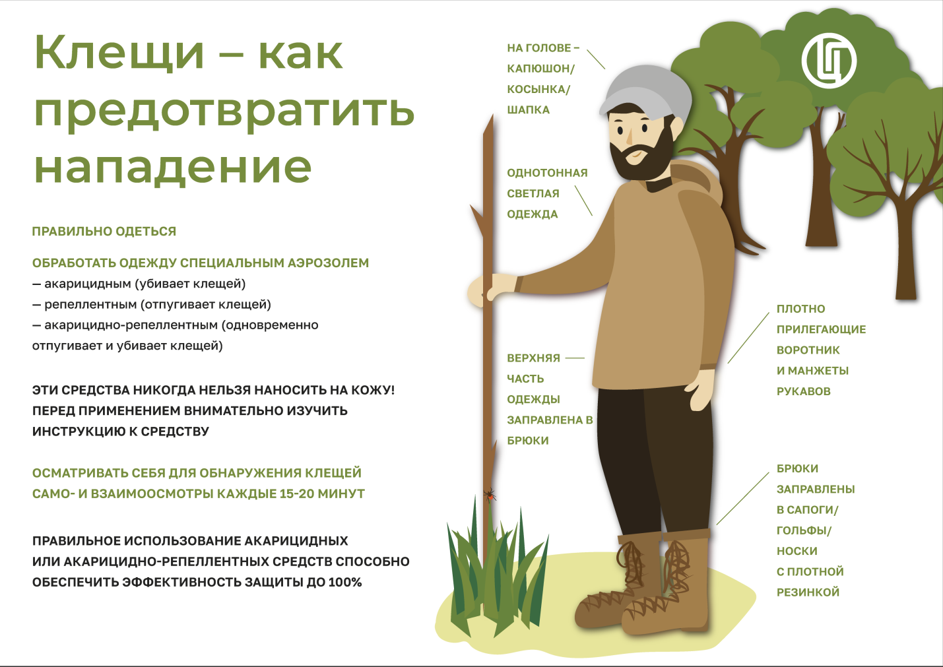

Издатель: Администрация сельского поселения Подгорное муниципального района Кинель-Черкасский Самарской области. Объявления, статьи принимаются по адресу: Самарская область, Кинель-Черкасский район, п. Подгорный, ул. Физкультурная, д. 3. телефон 8(84660)23800. Газета распространяется бесплатно. Тираж газеты 50 экз.

